Центр детского (юношеского) технического творчества, детское объединение ***студия «Маленькие феи»***

современная вышивка лентами, бисером,

бисероплетение, войлоковаляние

***Педагоги: Вержбицкая Евгения Сергеевна,***

***Рубашкина Ольга Александровна***

**Если Вам от 7 до 12 лет, приглашаем к нам!**

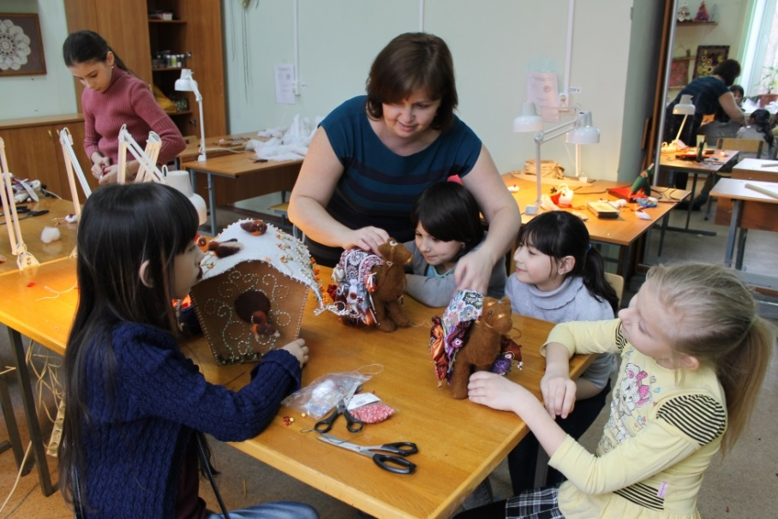**Мы с Вами отправимся** в удивительный мир прикладного творчества. Будем создавать неповторимые по своей оригинальности работы для себя

и друзей, используя

бисер, ленты, стразы, ткани.

**Мы с Вами научимся** владеть иголкой, разрабатывать конструкцию изделий, вышивать лентами и бисером, создавать своими руками декоративные композиции для домашнего интерьера.

**Нас ждут** творческие конкурсы, Международные, Всероссийские, Городские выставки.

**Мы рады видеть Вас:**

|  |  |  |  |  |  |  |  |
| --- | --- | --- | --- | --- | --- | --- | --- |
|  | **Пн** | **Вт** | **Ср** | **Чт** | **Пт** | **Сб** | **Вс** |
| **I**  **группа** |  |  |  |  | **15.30 – 17.00** | **12.45 – 14.15**  **+ ИЗО** |  |
| **II**  **группа** |  |  |  |  | **17.10 – 19.25** | **14.25 – 16.40**  **+ ИЗО** |  |